Malowanie solą – zabawa plastyczna

Malowanie solą można wykorzystać do dekoracji lub do tworzenia pięknych barwnych obrazków. To bardzo atrakcyjna zabawa plastyczna nawet dla młodszych dzieci. Zobaczcie jakie to proste i efektowne, a radość dzieci i doznania sensoryczna będą dodatkową atrakcją.
Tworzenie ilustracji z zabarwionej soli, to bardzo ciekawa i atrakcyjna technika plastyczna, która dostarcza dziecku wielu bodźców dotykowych oddziałując niezwykle na wyobraźnię. Starsze dzieci mogą samodzielne narysować ilustracje, którą udekorują wielobarwną solą, a dla młodszych dzieci proponuję wydrukować gotowy rysunek na przykład motyla. Poszczególne części skrzydeł motyla smarujemy klejem typu wikol lub magic i posypujemy wybranym kolorem soli.

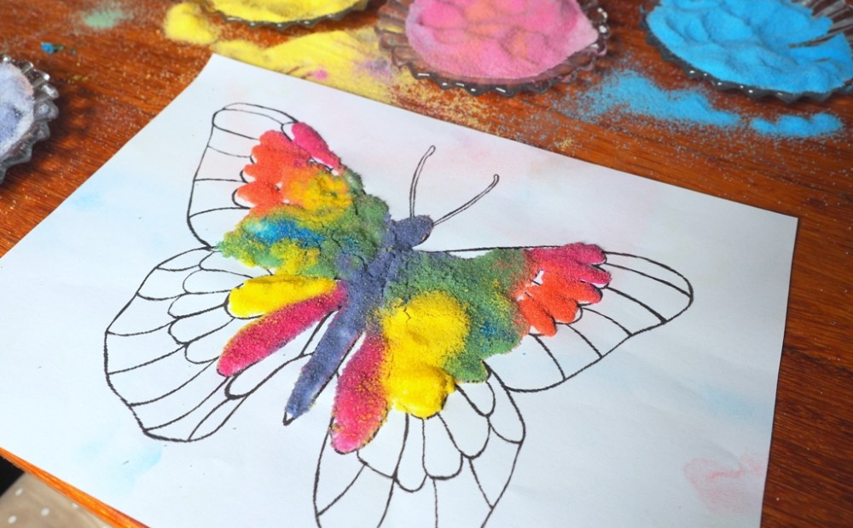

Do zabawy w barwienie soli potrzebny jest :
- 1kg zwykłej soli kuchennej,
- kolorowa kreda,
- miseczki,
- duży talerz lub tacka.

Dziecko pocierając kredą, turlając ją i przesuwając w różne strony po rozsypanej soli sprawia, że sól stopniowo przyjmuje kolor ścieranej kredy.
← Previous post link Next post link →

